Caparol AF-Verdünner

CAPAROL Farben Lacke Bautenschutz

Eigenschaften

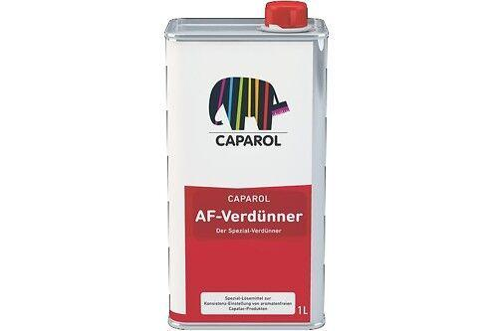

HAN:

745

Art des Hilfsstoffs

Verdünnungsmittel